***"Io sono la risurrezione e la vita …" (dal Vangelo)***

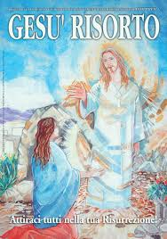

***Al carissimo cugino Domenico***

***e famiglia***

***Serenità***

***(in memoria di te, o Maria Rosa)***

***Maria Rosa, noi serenità,***

***speranza, fede abbiamo in te ammirato:***

***quando con te eravamo o abbiam parlato,***

***tutti irroravi tu in felicità;***

***tua famiglia con gioiosità***

***e i tuoi cari in Gesù sempre hai tu amato:***

***così al Signore cuor tuo hai donato,***

***dando a ognuno in beltà gaudio, bontà.***

***Con angeli, Maria nel sorriso***

***di Dio, Padre di infinito amore,***

***ora tu canti a Lui, che ti ha premiato;***

***con i santi da te viene lodato***

***in meraviglia eterna con stupore …***

***Grazie: prega per noi dal paradiso!***

***Tuo aff.mo cugino P. Gius. Bergese con parenti e cugini***



***Torre S. Giorgio 06 ottobre 2018***